Zusatzmaterial
- Fachwissenschaftlicher Hintergrund zur Thematik Milchkuh und Milch
Dieser Abschnitt beleuchtet die für die konzipierte Unterrichtsreihe relevanten fachwissenschaftlichen Inhalte mit Fokus auf den Biowissenschaften, da die Milchkuh als milchproduzierendes Tier im Zentrum der Milchgewinnung steht. Dabei bildet der Weg der Milch das Schwerpunktthema der Unterrichtsreihe, weshalb sich die Inhalte dieses Kapitels an Abbildung 1 orientieren. Untenstehend finden Sie weitere Quellenangaben als Anregung, sich selbständig weiter mit der Thematik zu befassen.
Die folgenden Ausführungen beziehen sich besonders auf die Säule des Milcherzeugers, da dort, beginnend bei der Kuh als milchproduzierendem Tier, die Grundlage für die weitere Milchgewinnung gesetzt wird (vgl. Abb. 1). Im Zuge dessen wird im folgenden Kapitel 1.1 ein allgemeiner Überblick über Milchkühe gegeben. Das Kapitel 1.1.1 führt darauf aufbauend Wesentliches über die spezifische Verdauung sowie Kapitel 1.1.2 Essentielles über die für Säugetiere charakteristische Anatomie und Physiologie der Milchdrüse auf. Im weiterführenden Kapitel 1.2 werden die Milchbestandteile thematisiert und im abschließenden Kapitel 1.3 der weitere Weg der Milch in Anlehnung an Abbildung 1 prägnant skizziert.
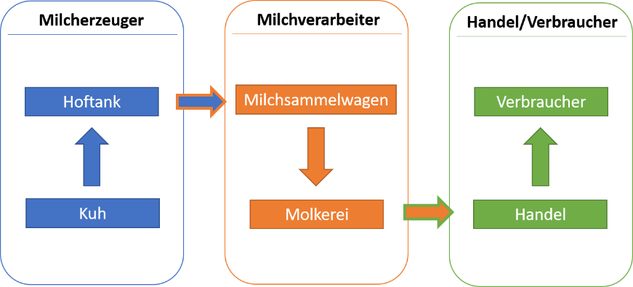
Abbildung 1: Der Weg der Milch(-gewinnung) (in Anlehnung an Baumgartner & Fehlings 2016, S. 115).
  - Milchkuh
Wenn von Milch die Rede ist, wird im Regelfall Kuhmilch gemeint. Sofern die Milch eines anderen Säugetiers gemeint ist, sollte die jeweilige Tierart angegeben werden (Becker & Märtlbauer 2016b). Somit bezieht sich der hier verwendete Begriff Milch auf die Milch, welche von den weiblichen Rindern produziert wird. Erst wenn ein weibliches Rind das erste Mal gekalbt hat, wird es als Kuh oder auch Milchkuh bezeichnet (Landesvereinigung der Milchwirtschaft NRW e.V. 2021).
Der wissenschaftliche Name des uns bekannten europäischen Hausrindes ist Bos primigenius taurus (Cole 2015). Das Hausrind ist eine von etwa 450 Rinderrassen, welche allesamt vom eurasischen Auerochsen abstammen, von dem nur domestizierte Arten überlebten (Sambraus 1989). Seit rund 2.500 v.Chr. spielen Rinder eine essenzielle wirtschaftliche Rolle für uns Menschen (Storch & Welsch 2014). Die Nutzbarkeit von Rindern kann nach Sambraus unter „Fleisch, Milch und Arbeit“ (Sambraus 1989, S. 33) zusammengefasst werden, wobei wirtschaftlich betrachtet die Milcherzeugung bei der Rinderhaltung die wichtigste Leistung darstellt (Vogel 1952). Das Holstein-Friesian Rind ist eine für seine besonders hohe Milchleistung bekannte Einnutzungsrasse mit großrahmigem Körperbau, einem großen und festangesetzten Euter, harten Klauen sowie einer flachen Muskulatur (Sambraus 2016; Daniel 2017). Die wirtschaftliche Bedeutung der Hochleistungsrasse für die Milchindustrie in Deutschland wird durch ihren hohen Anteil von knapp 60 % der im Jahr 2009 in Deutschland gezählten Herdbuchrinder deutlich (Nüssel & Märtlbauer 2016; Sambraus 2016).
    - Spezifika – Futter und Verdauung
Rinder gehören der Unterordnung der Ruminantia (Wiederkäuer) an und sind Pflanzenfresser (Haltenorth 1969). Das Futter der Kuh besteht in der Regel aus einer Mischung von Heu, Mais- und Grassilage sowie aus Kraft- und Mineralfutter, wobei die Futterzusammensetzung je nach Rasse variiert (Daniel 2017). Aufgrund der hohen Speichelaktivität der Wiederkäuer ist Wasser das wichtigste Futtermittel - Milchkühe trinken am Tag zwischen 40 und 100 Liter Wasser (Loeffler & Gäbel 2015). Dadurch, dass rein pflanzliche Nahrung, besonders das zu einem Großteil aus Rohfasern bestehende Gras und Heu, schwer verdaulich und kalorienarm ist, bedarf es eines komplexen Verdauungssystems (Brahm et al. 1929).
Die Verdauung von Wiederkäuern kennzeichnet sich durch einen mehrhöhlig zusammengesetzten Magen, bestehend aus den drei Vormägen sowie dem Hauptmagen (Lab- oder Drüsenmagen) (Budras & Wünsche 2002) (vgl. Abb. 2). Die Vormägen sind mit einer kutanen Schleimhaut ausgekleidet und heißen Pansen (Rumen), Netzmagen (Haube) und Blättermagen (Psalter) (Budras & Wünsche 2002; Loeffler & Gäbel 2015).
Bei der Futteraufnahme umschlingt die Zunge des Rindes die Nahrung und transportiert sie in die Mundhöhle. Dort wird diese lediglich oberflächlich gekaut und mit viel Speichel durchmischt (Brahm et al. 1929). Im Anschluss wird das grob zermahlene Futter über die Speiseröhre in den Pansen geleitet.
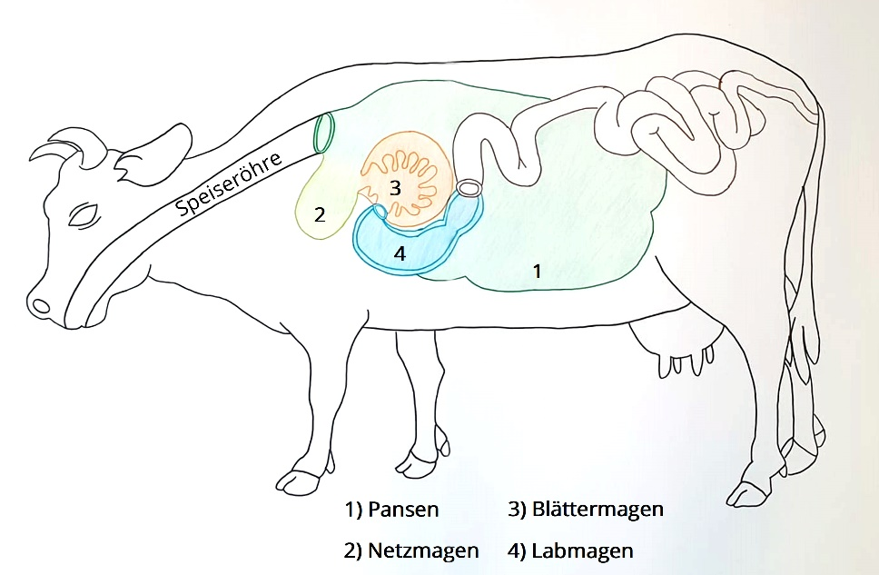
Der Pansen (1) ist der erste Vormagen und liegt an der linken und ventralen Bauchwand (Budras & Wünsche 2002). Er fungiert wie eine Gärkammer, in der das Futter der Kuh durch wellenförmige Kontraktionen der mehrlagigen Pansenmuskulatur mit den Mikroorganismen der Pansenflora durchmengt wird (Loeffler & Gäbel 2015). Bei der Mikroorganismenaktivität entsteht eine große Menge an Gasen, größtenteils CO₂ (Kohlendioxid) und CH₄ (Methan), welche über den Ruktus nach außen abgegeben werden (Brahm et al. 1929; Loeffler & Gäbel 2015). Darüber hinaus sorgt der Metabolismus der Mikroorganismen für die Synthese verschiedener Säuren (Essig-, Propion- und Buttersäure) (Daniel 2017). Durch die während der Vergärung freigesetzten Säuren wird die Zellulose als Bestandteil der Zellwände der Pflanzenreste gespalten und dadurch der Zellinhalt wie Eiweiße, Fette und Kohlenhydrate zugänglich gemacht (Brahm et al. 1929; Daniel 2017).
Abbildung 2: Schematische Darstellung der Wiederkäuermägen (eigene Abbildung).
Nachdem das Futter im Pansen durch die Pansenflora grob zersetzt wurde, gelangt es über die Muskeltätigkeit des Pansens in den zweiten Vormagen – den Netzmagen (2) (Loeffler & Gäbel 2015). Der kranial vom Pansen liegende Netzmagen kann sich aufgrund einer reflexartigen Rejektionskontraktion stark zusammenziehen und dadurch das noch zu grobe Futter portionsweise über die Speiseröhre zum Wiederkauen in die Mundhöhle hochwürgen (Rejektion der Wiederkaumasse) sowie genügend zerkleinertes Futter in den Blättermagen (3) weiterleiten (Brahm et al. 1929).
Der für die Unterordnung der Ruminantia namensgebende Wiederkauakt (Rumination) startet mit der Rejektion der Wiederkaumasse. Dabei wird die vom Pansen (1) grob zersetzte Nahrung gründlich durch Mahlzähne weiter zerkleinert (Loeffler & Gäbel 2015). Bei den Wiederkäuern liegt die Funktion des Speichels darin, die Fettsäuren im Pansen mittels eines durch Hydrogenkarbonat und Phosphat bedingten pH-Wertes von > 8,0 zu neutralisieren (Loeffler & Gäbel 2015). Darüber hinaus ist die Speichelabsonderung als Befeuchtungsmittel der Nahrung essenziell und sorgt zudem für die Verteilung und Durchmischung des Futters im Pansen (Brahm et al. 1929). Nach der Wiederkautätigkeit wird das Futter erneut über die Speiseröhre in den Pansen befördert, in dem die gleiche bakterielle Gärung, wie bereits erläutert, ein weiteres Mal abläuft (Brahm et al. 1929). Erst wenn das Futter von den Mikroorganismen der Pansenflora ausreichend zersetzt wurde, gelangt es im Anschluss über den Netzmagen (2) in den Blättermagen (3) (Daniel 2017).
Der kugelartige Blättermagen (3) erfüllt als letzter Vormagen hauptsächlich eine mechanische Funktion: das Abpressen der Flüssigkeit aus dem Futterbrei (Brahm et al. 1929). Er befindet sich rechts und kranial vom Pansen gelegen zwischen Netz- und Labmagen und ist gekennzeichnet durch die namensgebenden und sichelförmigen Laminae omasi (Psalter-Blätter), von denen der Blättermagen eines Rindes 103 besitzt (Budras & Wünsche 2002; Loeffler & Gäbel 2015). Dem Vormageninhalt wird in den Zwischenräumen dieser Blätter durch Kontraktionen der Muskelbündel die Flüssigkeit entzogen (Loeffler & Gäbel 2015). Vom Blättermagen wird der Futterbrei weiter in den Labmagen (4) geleitet.
Im Labmagen (4) laufen die gleichen Verdauungsprozesse wie im einhöhligen Magen eines Nichtwiederkäuers ab (Loeffler & Gäbel 2015). In birnenähnlicher Form liegt der Drüsenmagen an dem Blättermagen an. Dieser ist die einzige der vier Magenabteilungen, welche mit einer Drüsenschleimhaut umkleidet ist (Brahm et al. 1929; Budras & Wünsche 2002). Im Inneren des Labmagens befinden sich spiralförmig verlaufende Schleimhautfalten (Brahm et al. 1929; Loeffler & Gäbel 2015). Hier wird die Nahrung durch Salzsäure und körpereigene Enzyme weiter in die einzelnen Hauptbestandteile (Eiweiße, Fette, Kohlenhydrate) gespalten und die Mikroorganismen mittels des dadurch hervorgerufenen sauren pH-Wertes von 2 denaturiert (Loeffler & Gäbel 2015).
Die Vorgänge des an dem Labmagen anliegenden Dünn- und Dickdarms laufen, wie auch beim Labmagen, genauso wie bei nicht wiederkauenden Säugetieren ab. Die einzelnen Grundbestandteile des Futters werden über die Darmschleimhaut in das Blut aufgenommen und von dort u.a. in das Euter transportiert (Weiß et al. 2011).
    - Spezifika - Anatomie und Physiologie der Milchdrüse
Viele der über das zuvor beschriebene Verdauungssystem aufgenommenen Nährstoffe schaffen die Basis für die Milch, welche durch die Drüsen im Euter kontinuierlich gebildet wird.
Euteraufbau & -funktion
Rinder gehören zu der Klasse der Mammalia (Säugetiere) (Haltenorth 1969). Die Mamma (Milchdrüse) ist eine für weibliche Säugetiere charakteristisch modifizierte Schweißdrüse und stellt das milchbildende Organ dieser Klasse dar (Budras & Wünsche 2002; Hickman et al. 2008). Ihre Aufgabe liegt darin, Milch zu bilden, zu speichern sowie abzugeben. Die Milchdrüse wird bei der Milchkuh auch als Euter bezeichnet und besteht, an der ventralen Körperwand befestigt, aus vier funktionell eigenständigen Mammarkomplexen (Eutervierteln) (Budras & Wünsche 2002; Weiß et al. 2011).
Jeder Mammarkomplex inkludiert einen Milchdrüsenkörper und eine daran ansitzende Zitze. Der Milchdrüsenkörper besteht aus einem verzweigten Drüsengewebe, welches die Drüsenbläschen (Alveolen) sowie ein stark ausgeprägtes Blutgefäßsystem umfasst (Deeg & Maierl 2016; Loeffler & Gäbel 2015). Die Alveolarzellen wiederum bestehen aus einem Hohlraum (Lumen) mit außenanliegenden Drüsenepithelzellen, in welchen die Bestandteile aus dem Blut entweder unverändert aufgenommen oder zu Milchbestandteilen synthetisiert werden (Loeffler & Gäbel 2015). Die Alveolarzellen werden von netzartigen Myoepithelzellen umschlossen, welche sich, gesteuert von dem Milchabgabehormon Oxytozin, zusammenziehen und dadurch die von den Epithelzellen gebildete Milch in die Milchgänge leiten (Weiß et al. 2011). An die Myoepithelzellen schließt das Blutgefäßsystem an, durch das die milchbildenden Zellen mit den notwendigen Futterbestandteilen versorgt werden (Budras & Wünsche 2002). Mehrere 100 bis 1.000 Alveolen sind in Drüsenläppchen eingelagert. Diese vereinigen sich zitzenwärts zu interlobulären Milchgängen und gehen in die Drüsenzisterne über. In der Nähe der Zitze mündet die Drüsenzisterne in die Zitzenzisterne, einem Hohlraum in der Zitze (Deeg & Maierl 2016). Über den Strichkanal wird die Milch aus der Zitze in die Außenwelt geleitet (Loeffler & Gäbel 2015).
Dadurch, dass ein Anteil der Milchinhaltsstoffe unverändert aus dem Blut übernommen wird, ist eine ständige Blutversorgung des Euters erforderlich. Für die Produktion von einem Liter Milch werden die Milchdrüsen von zwischen 300 und 500 Litern Blut durchströmt (Kielwein 1976).
Milchbildung
Das Ingangsetzen von Milchsynthese und -sekretion wird auch Laktogenese genannt und setzt bei Milchkühen pünktlich mit der Abkalbung ein (Bruckmaier 2007; Weiß et al. 2011). Für den Beginn der Milchsekretion ist das Milchbildungshormon Prolaktin verantwortlich, welches am Ende der Trächtigkeit durch Östrogen gefördert wird (Kielwein 1976). Die somit beginnende Laktationsperiode dauert bei einer wirtschaftlichen Milchkuh durchschnittlich 300 Tage an (Kielwein 1976).
Im Euter der Milchkuh laufen dabei biochemische wie auch physiologische Regulationsmechanismen ab (Deeg & Maierl 2016). Die Milchbildung findet in den Drüsenepithelen statt, welche zur Bildung aller Milchbestandteile befähigt sind (Kielwein 1976). Nährstoffe werden über das Blut durch die Zellwände der Alveolarzellen entweder unverändert aufgenommen (Wasser, Spurenelemente, Vitamine, Mineralstoffe) oder synthetisiert (Milchfett, -eiweiß, -zucker) (Deeg & Maierl 2016; Kielwein 1976). Dadurch, dass die Milchbildung kontinuierlich stattfindet, wird die Milch bis zum Melkprozess zu 80 % in den Alveolarzellen und zu 20 % in der Zisterne gespeichert (Weiß et al. 2011). Mittels taktiler Reize an den Zitzen wird durch den Milchejektionsreflex das Hormon Oxytozin freigesetzt und infolgedessen die Melkbereitschaft der Milchkuh hergestellt (Deeg & Maierl 2016). Das Hormon veranlasst, dass sich die Myoepithelzellen zusammenziehen und dadurch die im Lumen der Alveolarzellen gespeicherte Milch in die Zisterne gedrückt wird (Loeffler & Gäbel 2015). Der Vorgang des Einschießens der Milch wird Milchejektion genannt (Loeffler & Gäbel 2015).
Die Milch, welche die Kuh in den ersten drei bis fünf Tagen nach der Abkalbung absondert, heißt Biestmilch (Kolostrum) (Töpel 1981). Sie unterscheidet sich hinsichtlich ihrer Zusammensetzung und Eigenschaften von der typischen Kuhmilch und ist reich an immunreaktiven sowie protektiven Substanzen, Vitaminen und Wachstumsfaktoren (Deeg & Maierl 2016). Das Kolostrum gewährleistet, dass das Kalb nach der Geburt durch eine passive Immunisierung mit wichtigen Antikörpern versorgt und dadurch vor Infektionen geschützt wird (Budras & Wünsche 2002; Deeg & Maierl 2016). Darauf folgend produziert die Kuh die uns bekannte Kuhmilch (Deeg & Maierl 2016).
Durchschnittlich gibt eine Milchkuh in Deutscchland in einem Jahr 8.457 Liter Milch, was bei einer Laktationszeit von 300 Tagen etwa 28 Liter Milch pro Tag entspricht (bezogen auf das Jahr 2020) (Statista 2021). Dabei hat die Milchleistung eine steigende Tendenz: 1935 lag sie im Durchschnitt bei 2.480 L/Kuh und Jahr und 2013 bei 7.400 L/Kuh und Jahr, wodurch sich die Milchleistung in diesem Zeitraum nahezu verdreifacht hat (Nüssel & Märtlbauer 2016). Gründe für die Leistungssteigerung sind u.a. gezielte Züchtung, künstliche Besamung, Fütterungsoptimierung sowie fortschreitende Technisierung (Nüssel & Märtlbauer 2016).
  - Milchbestandteile
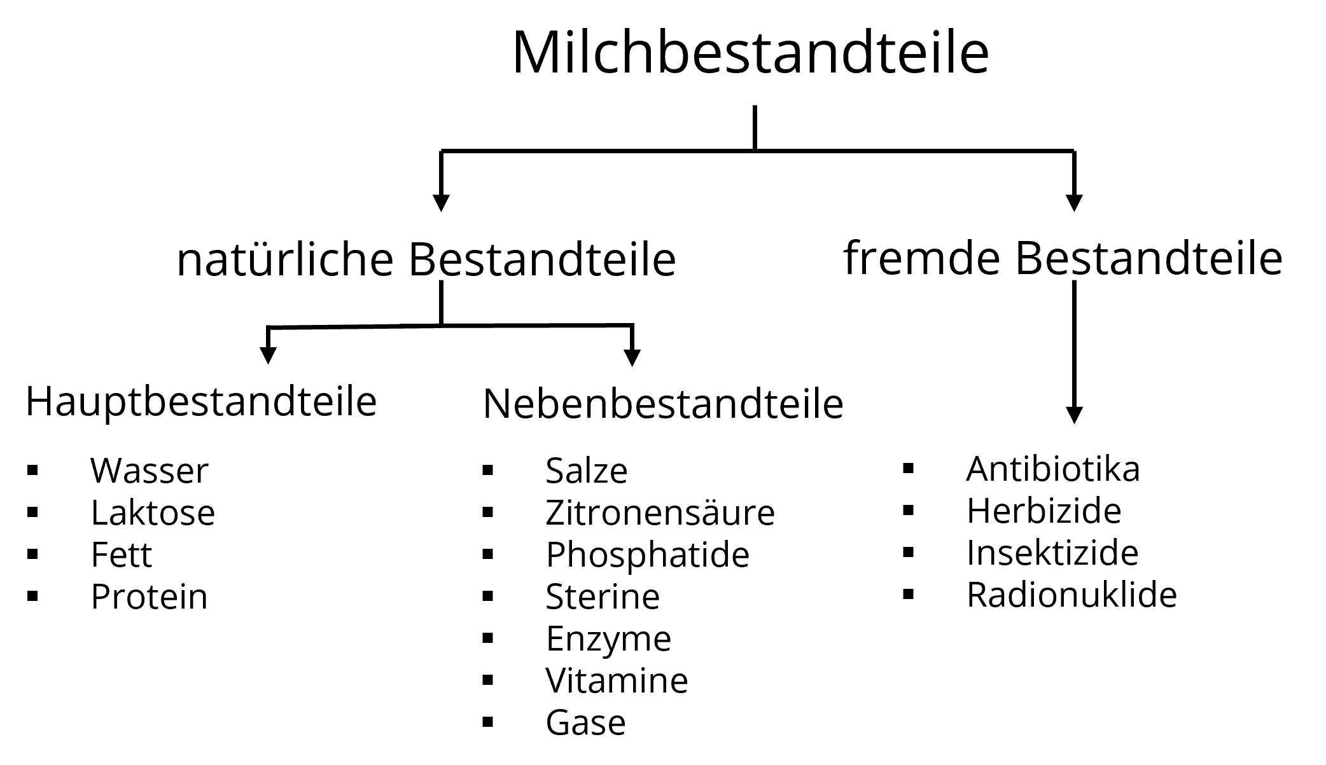
Als Milchbestandteile werden diejenigen Rohinhaltsstoffe bezeichnet, die während des Melkprozesses aus dem Euter der Milchkuh ausgeschieden werden (Töpel 1981). Dabei bilden die Futternährstoffe die Basis für die spätere Milch. Rohmilch gilt als vollwertiges Nahrungsmittel, da diese alle für den Aufbau und Erhalt des Organismus essenziellen Stoffe in leicht verdaulicher Form enthält (Loeffler & Gäbel 2015; Töpel 1981). Die einzelnen Komponenten der Milch liegen in einer grob dispers verteilten, kolloiden oder gelösten Form im Wasser vor (Kielwein 1976). Diese lassen sich nach Abbildung 3 in natürliche und fremde Bestandteile einteilen. Innerhalb der Kategorie der natürlichen Komponenten kann weiter zwischen den Haupt- und Nebenbestandteilen differenziert werden (Töpel 1981).
Abbildung 3: Bestandteile der Milch (in Anlehnung an Töpel 1981, S. 17).
Die Zusammensetzung der Milch lässt Schlussfolgerungen auf den Gesundheitszustand der Milchkuh zu (Stenzel 2016). Der unterschiedliche Aufbau der Milch ist zudem artspezifisch, also von der jeweiligen Rinderart abhängig, und kann darüber hinaus innerhalb eines Tieres während der Laktationszeit variieren (Töpel 2016). Folglich wird die Verteilung der vier Hauptbestandteile der Milch in Schwankungsbreiten angegeben (Töpel 2016).
Mit einem Anteil von 87 % bis 88 % ist Wasser der dominierende Bestandteil von Milch (Töpel 2016). Das Wasser wird, wie auch andere Milchbestandteile, direkt vom Blut in die Milch transferiert (Deeg & Maierl 2016). Innerhalb der Milch liegt das Wasser besonders als freies Wasser vor und dient als Lösungs- bzw. Dispersionsmittel (Töpel 2016). Demzufolge wird Milch auch als eine Öl-in-Wasser-Emulsion beschrieben (Stenzel 2016).
Die weiteren Hauptbestandteile der Milch (Laktose, Fett und Protein) werden in den Epithelzellen synthetisiert (Töpel 2016) und in dem folgenden Absatz beschrieben.
Das Disaccharid Laktose ist der Hauptbestandteil der Kohlenhydrate in der Milch und setzt sich aus Glukose und Galaktose zusammen (Deeg & Maierl 2016; Loeffler & Gäbel 2015). Laktose verleiht der Milch ihren süßlichen Geschmack und hat einen relativ konstanten Anteil von 4,6 % bis 4,8 % (Töpel 2016).
Milchfett ist ein Sammelbegriff für die in der Milch enthaltenden Lipide (Töpel 2016). Diese setzen sich zu über 95 % aus dem Neutralfett Triacylglycerid zusammen, welches aufgrund seiner Struktur dazu führt, dass es sich bei Milch um eine Emulsion handelt (Deeg & Maierl 2016; Töpel 2016). Mit einem Masseanteil von 3,5 % bis 6 % stellt Milchfett den am stärksten variierenden Milchbestandteil dar (Stenzel 2016).
Darüber hinaus besteht Milch zu 3,2 % bis 3,6 % aus Proteinen (Töpel 2016). Mit einem Anteil von knapp 80 % repräsentiert α-Casein den Hauptanteil der Milchproteine (Loeffler & Gäbel 2015). Die restlichen 20 % setzen sich aus Milchserumproteinen wie etwa Laktoglobulin und Immunglobulin zusammen (Loeffler & Gäbel 2015; Töpel 2016).
Wie der Abbildung 3 zu entnehmen ist, enthält Milch über die Hauptbestandteile hinaus weitere Bestandteile. Diese machen zusammen zwischen 1 % und 1,5 % der Milch aus, wovon alleine 0,7 % bis 0,8 % auf Milchsalze entfallen (Töpel 2016).
Der Anteil der fremden sowie unerwünschten Bestandteile in der Milch wird durch die Entwicklung der industriellen Produktion in der Landwirtschaft und damit einhergehend durch den verstärkten Einsatz von Chemikalien in Form von Tierarznei und Pestiziden hervorgerufen (Töpel 2016). Um zu gewährleisten, dass Kuhmilch möglichst frei von Fremdstoffen ist, gelten für Milcherzeugerbetriebe strenge Hygiene- und Rechtsvorschriften wie etwa die nationale Milchgüteverordnung (Baumgartner & Märtlbauer 2016).
  - Der weitere Weg der Milch
Die als Rohmilch deklarierte unbehandelte Milch von Nutztieren wird nach dem Melkprozess in den hofeigenen Tank gefüllt und gekühlt (vgl. Abb. 1; Baumgartner & Fehlings 2016). Von dort wird sie alle ein bis zwei Tage von einem Milchsammelwagen abgeholt und in die Molkerei transportiert (Baumgartner & Märtlbauer 2016). In der Molkerei wird die Anlieferungsmilch nach der Eingangsqualitätskontrolle mittels einer Zentrifuge gereinigt und separiert sowie durch das Verfahren des Pasteurisierens wärmebehandelt (Becker & Märtlbauer 2016a). Durch das Pasteurisieren (in der Form des Kurzzeiterhitzens im Durchfluss: Erhitzen für 15-30 Sekunden auf 72-75 °C gefolgt von einer sofortigen Abkühlung; vgl. Rimbach et al. 2015) als gesetzlich vorgeschriebene Wärmebehandlung der Rohmilch zum Schutz des Konsumenten, werden alle pathogenen Keime der Rohmilch abgetötet und die Gesamtkeimzahl um 99,9 % reduziert (Töpel 2016). Die kurzzeitige Erhitzung in Plattenapparaten bedingt eine längere Haltbarkeit (Becker & Märtlbauer 2016a; Töpel 2016). Im Anschluss wird die Milch homogenisiert sowie abgefüllt (Becker & Märtlbauer 2016a). Neben der Herstellung verschiedener Milchsorten wird Rohmilch darüber hinaus in der Molkerei zu diversen Milcherzeugnissen wie etwa Butter, Sahne oder Joghurt weiterverarbeitet (Becker & Märtlbauer 2016b). Von der Molkerei werden die verschiedenen Produkte in den Handel geliefert, wo sie schlussendlich vom Verbraucher erworben werden können (Becker & Märtlbauer 2016a).

  - Weitere nützliche Quellen

Bundesanstalt für Landwirtschaft und Ernährung (BLE) (2021). Milch und Milcherzeugnisse. Daten und Berichte für Deutschland. Online verfügbar unter: https://www.ble.de/DE/BZL/Daten-Berichte/Milch-Milcherzeugnisse/milch-milcherzeugnisse_node.html
Rimbach, G., Nagursky, J., Erbersdobler, H.F. (2015). Lebensmittel-Warenkunde für Einsteiger 2. Auflage. Berlin, Heidelberg: Springer Spektrum. DOI: 10.1007/978-3-662-46280-5_1

- Literaturverzeichnis
Baumgartner C., Fehlings K. (2016). Milchgewinnung. In: Märtlbauer E., Becker H. (Hrsg.). Milchkunde und Milchhygiene. Stuttgart: Eugen Ulmer, 115-124.
Baumgartner C., Märtlbauer E. (2016). Qualitätskontrolle der Anlieferungsmilch. In: Märtlbauer E., Becker H. (Hrsg.). Milchkunde und Milchhygiene. Stuttgart: Eugen Ulmer, 125-140.
Becker H., Märtlbauer E. (2016a). Konsummilch. In: Märtlbauer E., Becker H. (Hrsg.). Milchkunde und Milchhygiene. Stuttgart: Eugen Ulmer, 141-159.
Becker H., Märtlbauer E. (2016b). Milcherzeugnisse. In: Märtlbauer E., Becker H. (Hrsg.). Milchkunde und Milchhygiene. Stuttgart: Eugen Ulmer, 160-198.
Brahm C., Krzywanek F. W., Mangold E., Peter K., Scheunert A., Schieblich M. (1929). Verdauung und Ausscheidung. Berlin: Verlag von Julius Springer.
Bruckmaier R.M. (2007). Laktationsphysiologie. In: Krömer V. (Hrsg.). Kurzes Lehrbuch Milchkunde und Milchhygiene. Stuttgart: Parey, 6-22.
Budras K.-D., Wünsche A. (2002). Atlas der Anatomie des Rindes. Lehrbuch für Tierärzte und Studierende. Mit Supplement. Klinisch-funktionelle Anatomie. Hannover: Schlütersche.
Cole T. C. H. (2015). Wörterbuch der Säugetiernamen - Dictionary of Mammal Names: Latein - Englisch - Deutsch. Berlin, Heidelberg: Springer Spektrum.
Daniel U. (2017). Kühe halten. 5. Auflage. Stuttgart: Eugen Ulmer.
Deeg C., Maierl J. (2016). Anatomische, physiologische und biochemische Grundlagen der Laktation. In: Märtlbauer E., Becker H. (Hrsg.). Milchkunde und Milchhygiene. Stuttgart: Eugen Ulmer, 21-59.
Haltenorth T. (1969). Das Tierreich. Teil VII/6, 1, Säugetiere, Teil 1. Berlin, Boston: De Gruyter.
Hickman C. P., Roberts L. S., Larson A., I’Anson H., Eisenhour D. J. (2008). Zoologie. 13. akt. Auflage. München: Pearson Studium.
Kielwein G. (1976). Leitfaden der Milchkunde und Milchhygiene. Mit 36 Abbildungen und 20 Tabellen. Berlin, Hamburg: Paul Parey.
Landesvereinigung der Milchwirtschaft NRW e.V. (2021). Fakten und Informationen rund um Kühe und Milch. Online verfügbar unter: https://www.wegedermilch.de/interaktiv/fakten-rund-um-die-milch [zuletzt aufgerufen am: 17.05.2021].
Loeffler K., Gäbel G. (2015). Anatomie und Physiologie der Haustiere: 33 Tabellen. 14. vollst. überarb. Auflage. Stuttgart: Eugen Ulmer.
Nüssel S., Märtlbauer E. (2016). Geschichte und wirtschaftliche Bedeutung der Milch und Milchprodukte. In: Märtlbauer E., Becker H. (Hrsg.). Milchkunde und Milchhygiene. Stuttgart: Eugen Ulmer, 11-20.
Rimbach G., Nagursky J., Erbersdobler H.F. (2015). Lebensmittel-Warenkunde für Einsteiger. 2. Auflage. Berlin, Heidelberg: Springer Spektrum.
Sambraus H. H. (1989). Atlas der Nutztierrassen. 220 Rassen in Wort und Bild. 3. verb. Auflage. Stuttgart: Eugen Ulmer.
Sambraus H. H. (2016). Farbatlas Nutztierrassen. 263 Rassen in Wort und Bild. 8. Auflage. Stuttgart: Eugen Ulmer.
Statista GmbH (2021). Online verfügbar unter: https://de.statista.com/statistik/daten/studie/153061/umfrage/durchschnittlicher-milchertrag-je-kuh-in-deutschland-seit-2000/ [letzter Aufruf: 25.11.2021].
Stenzel W.-R. (2016). Die Zusammensetzung der Milch. In: Märtlbauer E., Becker H. (Hrsg.). Milchkunde und Milchhygiene. Stuttgart: Eugen Ulmer, 60-88.
Storch V., Welsch U. (2014). Kükenthal Zoologisches Praktikum. 27. Auflage. Berlin, Heidelberg: Springer Spektrum.
Töpel A. (1981). Chemie und Physik der Milch. 2. verb. Auflage. Leipzig: VEB Fachbuchverlag.
Töpel A. (2016). Chemie und Physik der Milch. Naturstoff, Rohstoff, Lebensmittel. 4. überarb. Auflage. Hamburg: Behr’s Verlag.
Vogel H. (1952). Landwirtschaftliche Tierzucht. Die Züchtung und Haltung der landwirtschaftlichen Nutztiere. Berlin, Boston: De Gruyter.
Weiß J., Pabst W., Granz S. (2011). Tierproduktion. 14. Auflage. Stuttgart: Enke Verlag.

